UNIVERSIDADE FEDERAL DO RIO GRANDE DO NORTE

CENTRO DE TECNOLOGIA

DEPARTAMENTO DE ENGENHARIA DE COMPUTAÇÃO E AUTOMAÇÃO

AVALIAÇÃO UNIDADE II

RELATÓRIO SOBRE ALGORITMOS DE ORDENAÇÃO

Docente: Eduardo de Lucena Falcão

Discente: Tiago Felipe de Souza

Disciplina: Algoritmos e Estruturas de Dados I

Natal/RN

Iniciaremos nosso relatório com algumas explicações sobre ordenação, para que fique mais clara a utilização e a importância de algoritmos mais eficientes em questões de desempenho. Ordenação vem do verbo ordenar, que significa: arrumar, dispor, colocar em ordem, ou seja, dispor harmoniosamente determinados elementos com alguma finalidade como a de facilitar alguma provável busca como por exemplo, saber qual o maior ou menor elemento em uma sequência ou coleção.

Agora, pense como seria buscar um número em um catálogo telefônico se os nomes não estivessem listados em ordem alfabética? Pois é, seria muito complicado. Então, podemos utilizar uma estratégia para generalizar e facilitar nossos trabalhos, em que, primeiro coloquemos os elementos ou objetos em ordem, e depois decidimos a operação ou o que fazer com eles. Na computação existe uma série de algoritmos que utilizam vários métodos e diferentes técnicas para ordenar um conjunto de dados e são chamados algoritmos de ordenação.

Os métodos de ordenação de algoritmos se classificam em:

* Ordenação Interna (In-Place): Onde todos os elementos a serem ordenados estão dentro do mesmo array, limitando e organizando no mesmo espaço da memória os elementos.
* Ordenação Externa (Out-of-Place): Onde os elementos que serão ordenados precisam de um array externo ao principal para auxiliar no método de ordenação do array principal, alocando mais espaço na memória.

Feitas as considerações iniciais, vamos iniciar a resolução da avaliação II da disciplina de Algoritmos e Estruturas de Dados I.

Considere os seguintes vetores:

* a = [3, 6, 2, 5, 4, 3, 7, 1]
* b = [7, 6, 5, 4, 3, 3, 2, 1]
* Ilustre, em detalhes, o funcionamento dos seguintes algoritmos com os seguintes vetores: **(4.0)**
  1. BubbleSort (melhor versão) **com o vetor a**

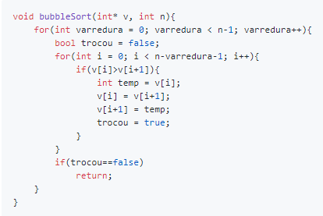

O algoritmo de ordenação BubbleSort propõe que testando 2 a 2 elementos a partir do início do array (posições = 0 e 1), descobrir se o elemento da posição anterior é maior e assim, comparando as posições, trocar estas posições desses elementos e dessa forma fazer com que o maior elemento do array esteja na última posição do array na primeira varredura, “Flutuando” o maior elemento até o última posição do array, o segundo maior elemento do array esteja na penúltima posição na segunda verredura, e assim sucessivamente até que o array esteja totalmente ordenado.

**Considerações:** Aplicando o algoritmo, vemos alguns detalhes que podem ser melhorados quanto a otimização.

* Não é necessário que realizemos todas as varreduras possíveis para o tamanho do array, pois na última varredura do algoritmo o array já estará ordenado, visto que o elemento de posição = 1 será maior que o de posição = 0 e não será necessário executar esta operação, economizando processamento e memória.
* Não é necessário que sempre temos que ir até o final no array para testar quem é maior ou não, pois como já dito, toda vez que executamos o algoritmo nós descobrimos um elemento que será o maior e dessa forma consumirá mais memória e processamento, então, em cada varredura nós descontamos uma posição na verificação de quem é o elemento maior ou não.
* Na melhor possibilidade de todas, o algoritmo deverá ordenar um array já ordenado, dessa forma nós não precisamos ordenar um array já ordenado, logo, se após a primeira varredura do array, for constatado que não houve nenhuma alteração no teste da ordenação, significa que o array já está ordenado e não precisa executar mais o algoritmo.

Por conseguinte, temos:

Vetor a = [3, 6, 2, 5, 4, 3, 7, 1]

|  |  |  |  |
| --- | --- | --- | --- |
| Varredura | Teste | Array (comparação) | if (v[i] > v[i+1]) |
| 0 | 1 | **3, 6,** 2, 5, 4, 3, 7, 1 | 3 < 6, não troca |
| 2 | 3, **6, 2,** 5, 4, 3, 7, 1 | 6 > 2, troca (int temp = 6 ; v[i] = 2 ; v[i+1] = 6) |
| 3 | 3, 2, **6, 5,** 4, 3, 7, 1 | 6 > 5, troca |
| 4 | 3, 2, 5, **6, 4,** 3, 7, 1 | 6 > 4, troca |
| 5 | 3, 2, 5, 4, **6, 3,** 7, 1 | 6 > 3, troca |
| 6 | 3, 2, 5, 4, 3, **6, 7,** 1 | 6 < 7, não troca |
| 7 | 3, 2, 5, 4, 3, 6, **7, 1** | 7 > 1, troca |
| **** | 3, 2, 5, 4, 3, 6, 1**, 7** | 7 é o maior |

|  |  |  |  |
| --- | --- | --- | --- |
| Varredura | Teste | Array (comparação) | if (v[i] > v[i+1]) |
| 1 | 1 | **3, 2,** 5, 4, 3, 6, 1**, 7** | 3 > 2, troca |
| 2 | 2, **3,** **5,** 4, 3, 6, 1**, 7** | 3 < 5, não troca |
| 3 | 2,3, **5,** **4,** 3, 6, 1**, 7** | 5 > 4, troca |
| 4 | 2,3, 4, **5, 3,** 6, 1**, 7** | 5 > 3, troca |
| 5 | 2,3, 4, 3, **5,** **6,** 1**, 7** | 5 < 6, não troca |
| 6 | 2,3, 4, 3,5, **6,** **1, 7** | 6 > 1, troca |
| **** | 2,3, 4, 3,5, 1**, 6, 7** | 6 e 7 ordenados |

|  |  |  |  |
| --- | --- | --- | --- |
| Varredura | Teste | Array (comparação) | if (v[i] > v[i+1]) |
| 2 | 1 | **2, 3,** 4, 3,5, 1**, 6, 7** | 2 < 3, não troca |
| 2 | 2, **3, 4,** 3,5, 1**, 6, 7** | 3 < 4, não troca |
| 3 | 2,3, **4,** **3,** 5, 1**, 6, 7** | 4 > 3, troca |
| 4 | 2,3, 3, **4, 5,** 1**, 6, 7** | 4 < 5, não troca |
| 5 | 2,3, 3, 4, **5,** **1, 6, 7** | 5 > 1, troca |
| **** | 2,3, 3, 4, 1**, 5, 6, 7** | 5, 6 e 7 ordenados |

|  |  |  |  |
| --- | --- | --- | --- |
| Varredura | Teste | Array (comparação) | if (v[i] > v[i+1]) |
| 3 | 1 | **2, 3,** 3, 4, 1**, 5, 6, 7** | 2 < 3, não troca |
| 2 | 2, **3, 3,** 4, 1**, 5, 6, 7** | 3 = 3, não troca |
| 3 | 2,3, **3, 4,** 1**, 5, 6, 7** | 3 < 4, não troca |
| 4 | 2,3,3, **4, 1, 5, 6, 7** | 4 > 1, troca |
| **** | 2,3,3,1**, 4, 5, 6, 7** | 4, 5, 6, 7 ordenados |

|  |  |  |  |
| --- | --- | --- | --- |
| Varredura | Teste | Array (comparação) | if (v[i] > v[i+1]) |
| 4 | 1 | **2, 3,** 3,1, **4, 5, 6, 7** | 2 < 3, não troca |
| 2 | 2, **3, 3,** 1, **4, 5, 6, 7** | 3 = 3, não troca |
| 3 | 2,3, **3, 1**, **4, 5, 6, 7** | 3 > 1, troca |
| **** | 2,3,1**, 3, 4, 5, 6, 7** | 3, 4, 5, 6, 7 ordenados |

|  |  |  |  |
| --- | --- | --- | --- |
| Varredura | Teste | Array (comparação) | if (v[i] > v[i+1]) |
| 5 | 1 | **2, 3,** 1**, 3, 4, 5, 6, 7** | 2 < 3, não troca |
| 2 | 2, **3, 1, 3, 4, 5, 6, 7** | 3 > 1, troca |
| **** | 2,1, **3, 3, 4, 5, 6, 7** | 3, 3, 4, 5, 6, 7 ordenados |

|  |  |  |  |
| --- | --- | --- | --- |
| Varredura | Teste | Array (comparação) | if (v[i] > v[i+1]) |
| 6 | 1 | **2, 1**, **3, 3, 4, 5, 6, 7** | 2 > 1, troca |
| **** | **1, 2**, **3, 3, 4, 5, 6, 7** | Vetor a = [1, 2, 3, 3, 4, 5, 6, 7] ordenado! |

* 1. InsertionSort (in-place, melhor versão) **com o vetor b**

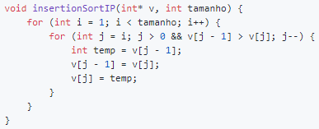

O algoritmo de ordenação InsertioSort In-Place, diferentemente da versão Out-of-Place que temos que utilizar dois arrays, um com os elementos do array original e outro que colocaremos em ordem, elemento a elemento, propõe que devemos abstrair a visão do array original em dois subarrays menores, um estando ordenado e outro não estando ordenado, começando pelo array de um elemento, pois o array com um elemento é considerado um array ordenado. Bem, dessa forma, nós poderemos ir fazendo comparações entre os subarrays internos do array original para poder inserir ordenadamente alterando as posições do vetor original, dependendo se o valor que está mais à esquerda é menor ou maior, e se for maior, troca.

**Considerações:** Aplicando o algoritmo, vemos alguns detalhes que podem ser melhorados quanto a otimização.

* Esta versão do InsertionSort é uma versão que “parece” um BubbleSort invertido, pois nós vamos fazendo testes com o elemento que está mais a esquerda e caso o elemento anterior seja maior do que ele, será feita a troca de posições, assim, abre-se o espaço necessário para a inserção iterativa até que não tenha mais comparações para se fazer, e então, o array estará ordenado.
* Na melhor possibilidade de todas, o algoritmo deverá ordenar um array já ordenado, dessa forma nós não precisamos ordenar um array já ordenado, logo, o for interno nunca será executado.

Por conseguinte, temos:

Vetor b = [7, 6, 5, 4, 3, 3, 2, 1]

|  |  |  |
| --- | --- | --- |
| Teste | Array (detalhamento) | i = 1; i < tamanho ; i++  j = i; j > 0 && v[j-1] > v[j] ; j-- |
| 1 | **7, 6,** 5, 4, 3, 3, 2, 1 | [7] ordenado, [6, 5, 4, 3, 3, 2, 1] desordenado, 7 > 6, troca (int temp = 7 ; v[j-1] = 6 ; v[j] = 7) |
| 2 | **6, 7, 5,** 4, 3, 3, 2, 1 | [6, 7] ordenado, [5, 4, 3, 3, 2, 1] desordenado, 7 > 5, troca |
| 3 | **6, 5, 7,** 4, 3, 3, 2, 1 | 6 > 5, troca |
| 4 | **5, 6, 7,** **4,** 3, 3, 2, 1 | [5, 6, 7] ordenado, [4, 3, 3, 2, 1] desordenado, 7 > 4, troca |
| 5 | **5, 6, 4,** **7,** 3, 3, 2, 1 | 6 > 4, troca |
| 6 | **5, 4, 6,** **7,** 3, 3, 2, 1 | 5 > 4, troca |
| 7 | **4, 5, 6,** **7,** **3,** 3, 2, 1 | [4, 5, 6, 7] ordenado, [3, 3, 2, 1] desordenado, 7 > 3, troca |
| 8 | **4, 5, 6,** **3, 7,** 3, 2, 1 | 6 > 3, troca |
| 9 | **4, 5, 3,** **6, 7,** 3, 2, 1 | 5 > 3, troca |
| 10 | **4, 3, 5,** **6, 7,** 3, 2, 1 | 4 > 3, troca |
| 11 | **3, 4, 5,** **6, 7, 3,** 2, 1 | [3, 4, 5, 6, 7] ordenado, [3, 2, 1] desordenado, 7 > 3, troca |
| 12 | **3, 4, 5,** **6, 3, 7,** 2, 1 | 6 > 3, troca |
| 13 | **3, 4, 5,** **3, 6, 7,** 2, 1 | 5 > 3, troca |
| 14 | **3, 4, 3,** **5, 6, 7,** 2, 1 | 4 > 3, troca |
| 15 | **3, 3, 4,** **5, 6, 7,** 2, 1 | 3 > 3, não troca |
| 16 | **3, 3, 4,** **5, 6, 7,** **2,** 1 | [3, 3, 4, 5, 6, 7] ordenado, [2, 1] desordenado, 7 > 2, troca |
| 17 | **3, 3, 4,** **5, 6, 2,** **7,** 1 | 6 > 2, troca |
| 18 | **3, 3, 4,** **5, 2, 6,** **7,** 1 | 5 > 2, troca |
| 19 | **3, 3, 4,** **2, 5, 6,** **7,** 1 | 4 > 2, troca |
| 20 | **3, 3, 2,** **4, 5, 6,** **7,** 1 | 3 > 2, troca |
| 21 | **3, 2, 3,** **4, 5, 6,** **7,** 1 | 3 > 2, troca |
| 22 | **2, 3, 3,** **4, 5, 6,** **7,** 1 | [2, 3, 3, 4, 5, 6, 7] ordenado, [1] desordenado, 7 > 1, troca |
| 23 | **2, 3, 3,** **4, 5, 6,** **1, 7** | 6 > 1, troca |
| 24 | **2, 3, 3,** **4, 5, 1,** **6, 7** | 5 > 1, troca |
| 25 | **2, 3, 3,** **4, 1, 5,** **6, 7** | 4 > 1, troca |
| 26 | **2, 3, 3,** **1, 4, 5,** **6, 7** | 3 > 1, troca |
| 27 | **2, 3, 1,** **3, 4, 5,** **6, 7** | 3 > 1, troca |
| 28 | **2, 1, 3,** **3, 4, 5,** **6, 7** | 2 > 1, troca |
| 29 | **1, 2, 3,** **3, 4, 5,** **6, 7** | Vetor b = [1, 2, 3, 3, 4, 5, 6, 7] ordenado! |

* 1. MergeSort **com o vetor a**

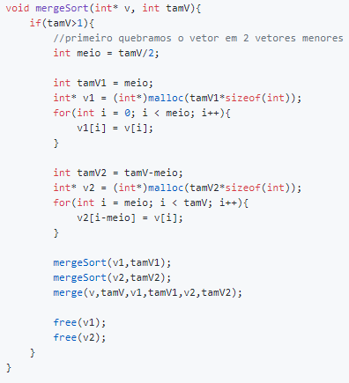

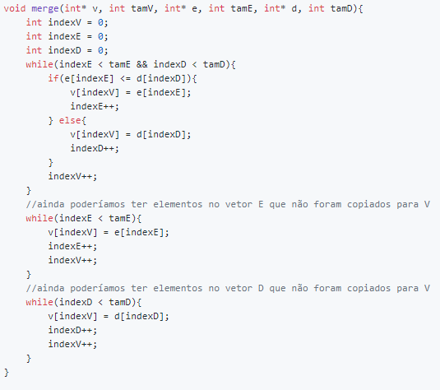

O algoritmo de ordenação MergeSort propõe que o array seja dividido em tamanho menores, recursivamente, até que se chegue no menor array que se possa ter ordenado. Já comentamos anteriormente, que o vetor que possui apenas uma posição é um vetor que já é ordenado e dessa forma, independentemente do tamanho do array, o algoritmo divide todo array em vetores de uma posição e depois combina todos os arrays de uma posição só que nas posições já ordenando-os, ou seja, quando todo o vetor for construído novamente, ele já estará ordenado com os vetores “unitários” já nas suas posições corretas.

**Considerações:** Aplicando o algoritmo, vemos alguns detalhes que:

* O MergeSort é um algoritmo de divisão e conquista, ou seja, vamos dividir todo o array até que ele não possa mais ser dividido e em seguida, vamos combiná-lo novamente, de forma ordenada, para conquistar o vetor totalmente ordenado.
* Como já falado, esse algoritmo é divido em duas partes: 1. Divisão e 2. Conquista. A etapa da conquista (merge) consiste em combinar todos os arrays unitários e comparar os primeiros elementos de cada “subarray” e ir perguntando quem é menor ou igual entre os “subarrays” esquerdo e direito de forma a colocar no vetor original “a”, a combinação ordenada dos arrays conquistados e transformá-lo no vetor totalmente ordenado.
* Já para a etapa da divisão nós vamos fazer divisões recursivas no array original “a” até que não se tenha mais como dividí-lo, transformando-o em vários n vetores de tamanho 1, e dessa forma nós podemos utilizar o algoritmo do merge para poder unir todos os n vetores unitários.

Por conseguinte, temos:

Vetor a = [3, 6, 2, 5, 4, 3, 7, 1]

*Divisão

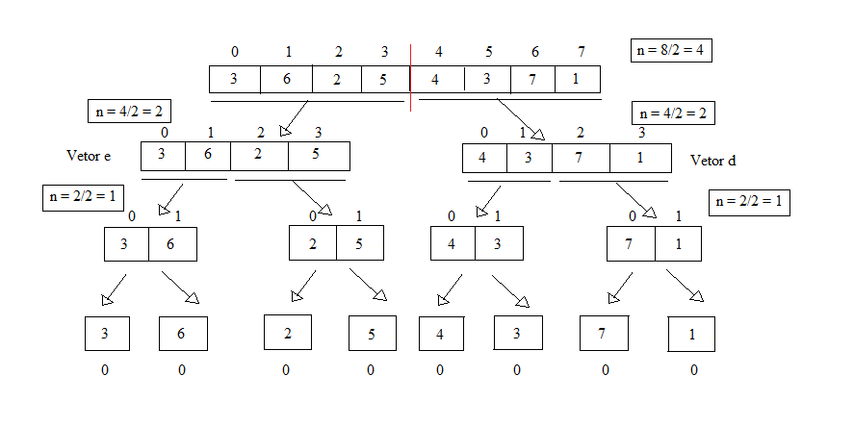

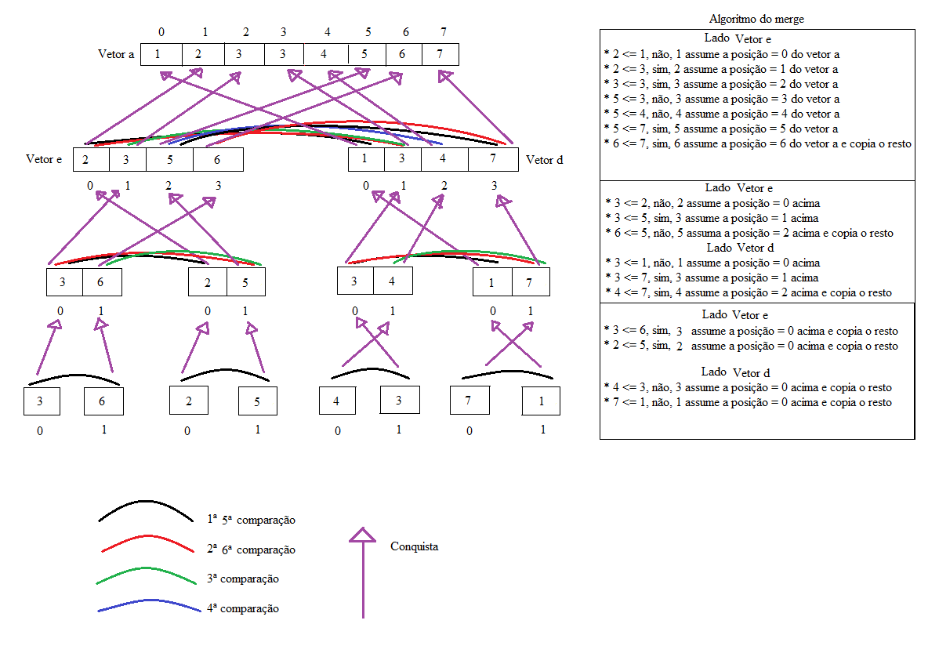*Conquista

* Os algoritmos Merge e MergeSort executarão toda a divisão e conquista do lado esquerdo no vetor **e,** e então só após, que executarão a divisão e conquista para o lado direito no vetor **d**.
  1. QuickSort (s/ randomização de pivô) **com o vetor b**

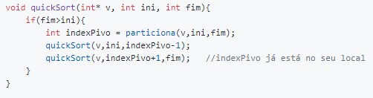

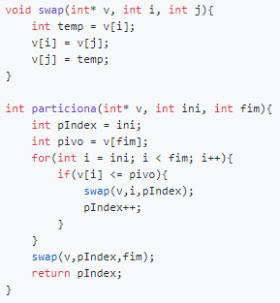

O algoritmo de ordenação do QuickSort (sem randomização do pivô) propõe que num determinado array escolhe-se um elemento pivô, e após escolhido esse pivô, coloca-se todos os elementos menores que esse pivô a sua esquerda e os elementos maiores a sua direita. Executando recursivamente esse algoritmo (procedimento) para os subarrays esquerdo e direito após a “divisão” pelo elemento pivô, não precisando o auxílio de outros vetores, como no formato Out-of-Place, ou seja, toda a implementação e execução do algoritmo é no formato In-Place.

**Considerações:** Essa operação de divisão do array pelo elemento pivô, que pode ser qualquer elemento do array, é denominada particionamento. Essa operação consiste em dividir virtualmente esse array original abstraindo em dois subarrays, o subarray esquerdo e o direito. Como já falado, essa operação não necessita de arrays auxiliares, e o que delimita essas operações com o elemento pivô em cada chamada a função são os próprios índices do array original e dos subarrays divididos.

* Pela natureza do algoritmo do QuickSort, ao fazer a chamada e execução da função particiona, ela já retorna um valor de pivô inteiro já na disposição correta e ordenada no array original.
* Importante salientar que o algoritmo do QuickSort executa o algoritmo começando pelo subarray do lado esquerdo do pivô e só depois o subarray dividido em subarrays ordenados de tamanho 1, que ele passará a executar o algoritmo no subarray direito ao pivô.

Por conseguinte, temos:

Vetor b = [7, 6, 5, 4, 3, 3, 2, 1]

|  |  |  |  |  |  |  |  |
| --- | --- | --- | --- | --- | --- | --- | --- |
| Ini = 0 | 1 | 2 | 3 | 4 | 5 | 6 | fim = 7 |
| 7 | 6 | 5 | 4 | 3 | 3 | 2 | 1 |
| pindex | i |  |  |  |  |  | pivô |

* V[i] <= pivô | 6 <= 1? Não. Incrementa apenas o i, i++;

|  |  |  |  |  |  |  |  |
| --- | --- | --- | --- | --- | --- | --- | --- |
| Ini = 0 | 1 | 2 | 3 | 4 | 5 | 6 | fim = 7 |
| 7 | 6 | 5 | 4 | 3 | 3 | 2 | 1 |
| pindex |  | i |  |  |  |  | pivô |

* V[i] <= pivô | 5 <= 1? Não. Incrementa apenas o i, i++;

|  |  |  |  |  |  |  |  |
| --- | --- | --- | --- | --- | --- | --- | --- |
| Ini = 0 | 1 | 2 | 3 | 4 | 5 | 6 | fim = 7 |
| 7 | 6 | 5 | 4 | 3 | 3 | 2 | 1 |
| pindex |  |  | i |  |  |  | pivô |

* V[i] <= pivô | 4 <= 1? Não. Incrementa apenas o i, i++;

|  |  |  |  |  |  |  |  |
| --- | --- | --- | --- | --- | --- | --- | --- |
| Ini = 0 | 1 | 2 | 3 | 4 | 5 | 6 | fim = 7 |
| 7 | 6 | 5 | 4 | 3 | 3 | 2 | 1 |
| pindex |  |  |  | i |  |  | pivô |

* V[i] <= pivô | 3 <= 1? Não. Incrementa apenas o i, i++;

|  |  |  |  |  |  |  |  |
| --- | --- | --- | --- | --- | --- | --- | --- |
| Ini = 0 | 1 | 2 | 3 | 4 | 5 | 6 | fim = 7 |
| 7 | 6 | 5 | 4 | 3 | 3 | 2 | 1 |
| pindex |  |  |  | i |  |  | pivô |

* V[i] <= pivô | 3 <= 1? Não. Incrementa apenas o i, i++;

|  |  |  |  |  |  |  |  |
| --- | --- | --- | --- | --- | --- | --- | --- |
| Ini = 0 | 1 | 2 | 3 | 4 | 5 | 6 | fim = 7 |
| 7 | 6 | 5 | 4 | 3 | 3 | 2 | 1 |
| pindex |  |  |  |  |  | i | pivô |

* V[i] <= pivô | 2 <= 1? Não. Faz o swap entre pivô e pindex;

|  |  |  |  |  |  |  |  |
| --- | --- | --- | --- | --- | --- | --- | --- |
| Ini = 0 | 1 | 2 | 3 | 4 | 5 | 6 | fim = 7 |
| 7 | 6 | 5 | 4 | 3 | 3 | 2 | 1 |
| pindex |  |  |  |  |  |  | pivô |

* Retorna a função particiona e o elemento 1 já está no seu lugar ordenado no array.
* Nova chamada a função QuickSort.

|  |  |  |  |  |  |  |  |
| --- | --- | --- | --- | --- | --- | --- | --- |
| Ini = 0 | 1 | 2 | 3 | 4 | 5 | 6 | fim = 7 |
| 1 | 6 | 5 | 4 | 3 | 3 | 2 | 7 |
|  | pindex | i |  |  |  |  | pivô |

* V[i] <= pivô | 5 <= 7? Sim. Swap com i e pindex, incrementa pindex++ e o i++ do próximo laço do for;

|  |  |  |  |  |  |  |  |
| --- | --- | --- | --- | --- | --- | --- | --- |
| Ini = 0 | 1 | 2 | 3 | 4 | 5 | 6 | fim = 7 |
| 1 | 5 | 6 | 4 | 3 | 3 | 2 | 7 |
|  |  | pindex | i |  |  |  | pivô |

* V[i] <= pivô | 4 <= 7? Sim. Swap com i e pindex, incrementa pindex++ e o i++ do próximo laço do for;

|  |  |  |  |  |  |  |  |
| --- | --- | --- | --- | --- | --- | --- | --- |
| Ini = 0 | 1 | 2 | 3 | 4 | 5 | 6 | fim = 7 |
| 1 | 5 | 4 | 6 | 3 | 3 | 2 | 7 |
|  |  |  | pindex | i |  |  | pivô |

* V[i] <= pivô | 3 <= 7? Sim. Swap com i e pindex, incrementa pindex++ e o i++ do próximo laço do for;

|  |  |  |  |  |  |  |  |
| --- | --- | --- | --- | --- | --- | --- | --- |
| Ini = 0 | 1 | 2 | 3 | 4 | 5 | 6 | fim = 7 |
| 1 | 5 | 4 | 3 | 6 | 3 | 2 | 7 |
|  |  |  |  | pindex | i |  | pivô |

* V[i] <= pivô | 3 <= 7? Sim. Swap com i e pindex, incrementa pindex++ e o i++ do próximo laço do for;

|  |  |  |  |  |  |  |  |
| --- | --- | --- | --- | --- | --- | --- | --- |
| Ini = 0 | 1 | 2 | 3 | 4 | 5 | 6 | fim = 7 |
| 1 | 5 | 4 | 3 | 3 | 6 | 2 | 7 |
|  |  |  |  |  | pindex | i | pivô |

* V[i] <= pivô | 2 <= 7? Sim. Swap com i e pindex, incrementa pindex++ e o i++ do próximo laço do for;

|  |  |  |  |  |  |  |  |
| --- | --- | --- | --- | --- | --- | --- | --- |
| Ini = 0 | 1 | 2 | 3 | 4 | 5 | 6 | fim = 7 |
| 1 | 5 | 4 | 3 | 3 | 2 | 6 | 7 |
|  |  |  |  |  |  | pindex | pivô |

* Retorna a função particiona e o elemento 6 já está no seu lugar ordenado no array.
* Nova chamada a função QuickSort.

|  |  |  |  |  |  |  |  |
| --- | --- | --- | --- | --- | --- | --- | --- |
| Ini = 0 | 1 | 2 | 3 | 4 | 5 | 6 | fim = 7 |
| 1 | 5 | 4 | 3 | 3 | 2 | 6 | 7 |
|  | pindex | i |  |  |  | pivô |  |

* V[i] <= pivô | 4 <= 6? Sim. Swap com i e pindex, incrementa pindex++ e o i++ do próximo laço do for;

|  |  |  |  |  |  |  |  |
| --- | --- | --- | --- | --- | --- | --- | --- |
| Ini = 0 | 1 | 2 | 3 | 4 | 5 | 6 | fim = 7 |
| 1 | 4 | 5 | 3 | 3 | 2 | 6 | 7 |
|  |  | pindex | i |  |  | pivô |  |

* V[i] <= pivô | 3 <= 6? Sim. Swap com i e pindex, incrementa pindex++ e o i++ do próximo laço do for;

|  |  |  |  |  |  |  |  |
| --- | --- | --- | --- | --- | --- | --- | --- |
| Ini = 0 | 1 | 2 | 3 | 4 | 5 | 6 | fim = 7 |
| 1 | 4 | 3 | 5 | 3 | 2 | 6 | 7 |
|  |  |  | pindex | i |  | pivô |  |

* V[i] <= pivô | 3 <= 6? Sim. Swap com i e pindex, incrementa pindex++ e o i++ do próximo laço do for;

|  |  |  |  |  |  |  |  |
| --- | --- | --- | --- | --- | --- | --- | --- |
| Ini = 0 | 1 | 2 | 3 | 4 | 5 | 6 | fim = 7 |
| 1 | 4 | 3 | 3 | 5 | 2 | 6 | 7 |
|  |  |  |  | pindex | i | pivô |  |

* V[i] <= pivô | 2 <= 6? Sim. Swap com i e pindex, incrementa pindex++ e o i++ do próximo laço do for;

|  |  |  |  |  |  |  |  |
| --- | --- | --- | --- | --- | --- | --- | --- |
| Ini = 0 | 1 | 2 | 3 | 4 | 5 | 6 | fim = 7 |
| 1 | 4 | 3 | 3 | 2 | 5 | 6 | 7 |
|  |  |  |  |  | pindex | pivô |  |

* Retorna a função particiona e o elemento 5 já está no seu lugar ordenado no array.
* Nova chamada a função QuickSort.

|  |  |  |  |  |  |  |  |
| --- | --- | --- | --- | --- | --- | --- | --- |
| Ini = 0 | 1 | 2 | 3 | 4 | 5 | 6 | fim = 7 |
| 1 | 4 | 3 | 3 | 2 | 5 | 6 | 7 |
|  | pindex | i |  |  | pivô |  |  |

* V[i] <= pivô | 4 <= 5? Sim. Swap com i e pindex, incrementa pindex++ e o i++ do próximo laço do for;

|  |  |  |  |  |  |  |  |
| --- | --- | --- | --- | --- | --- | --- | --- |
| Ini = 0 | 1 | 2 | 3 | 4 | 5 | 6 | fim = 7 |
| 1 | 3 | 4 | 3 | 2 | 5 | 6 | 7 |
|  |  | pindex | i |  | pivô |  |  |

* V[i] <= pivô | 3 <= 5? Sim. Swap com i e pindex, incrementa pindex++ e o i++ do próximo laço do for;

|  |  |  |  |  |  |  |  |
| --- | --- | --- | --- | --- | --- | --- | --- |
| Ini = 0 | 1 | 2 | 3 | 4 | 5 | 6 | fim = 7 |
| 1 | 3 | 3 | 4 | 2 | 5 | 6 | 7 |
|  |  |  | pindex | i | pivô |  |  |

* V[i] <= pivô | 2 <= 5? Sim. Swap com i e pindex, incrementa pindex++ e o i++ do próximo laço do for;

|  |  |  |  |  |  |  |  |
| --- | --- | --- | --- | --- | --- | --- | --- |
| Ini = 0 | 1 | 2 | 3 | 4 | 5 | 6 | fim = 7 |
| 1 | 3 | 3 | 2 | 4 | 5 | 6 | 7 |
|  |  |  |  | pindex | pivô |  |  |

* Retorna a função particiona e o elemento 4 já está no seu lugar ordenado no array.
* Nova chamada a função QuickSort.

|  |  |  |  |  |  |  |  |
| --- | --- | --- | --- | --- | --- | --- | --- |
| Ini = 0 | 1 | 2 | 3 | 4 | 5 | 6 | fim = 7 |
| 1 | 3 | 3 | 2 | 4 | 5 | 6 | 7 |
|  | pindex | i |  | pivô |  |  |  |

* V[i] <= pivô | 3 <= 4? Sim. Swap com i e pindex, incrementa pindex++ e o i++ do próximo laço do for;

|  |  |  |  |  |  |  |  |
| --- | --- | --- | --- | --- | --- | --- | --- |
| Ini = 0 | 1 | 2 | 3 | 4 | 5 | 6 | fim = 7 |
| 1 | 3 | 3 | 2 | 4 | 5 | 6 | 7 |
|  |  | pindex | i | pivô |  |  |  |

* V[i] <= pivô | 2 <= 4? Sim. Swap com i e pindex, incrementa pindex++ e o i++ do próximo laço do for;

|  |  |  |  |  |  |  |  |
| --- | --- | --- | --- | --- | --- | --- | --- |
| Ini = 0 | 1 | 2 | 3 | 4 | 5 | 6 | fim = 7 |
| 1 | 3 | 2 | 3 | 4 | 5 | 6 | 7 |
|  |  |  | pindex | pivô |  |  |  |

* Retorna a função particiona e o elemento 3 já está no seu lugar ordenado no array.
* Nova chamada a função QuickSort.

|  |  |  |  |  |  |  |  |
| --- | --- | --- | --- | --- | --- | --- | --- |
| Ini = 0 | 1 | 2 | 3 | 4 | 5 | 6 | fim = 7 |
| 1 | 3 | 2 | 3 | 4 | 5 | 6 | 7 |
|  | pindex | i | pivô |  |  |  |  |

* V[i] <= pivô | 2 <= 3? Sim. Swap com i e pindex, incrementa pindex++ e o i++ do próximo laço do for;

|  |  |  |  |  |  |  |  |
| --- | --- | --- | --- | --- | --- | --- | --- |
| Ini = 0 | 1 | 2 | 3 | 4 | 5 | 6 | fim = 7 |
| 1 | 2 | 3 | 3 | 4 | 5 | 6 | 7 |
|  |  | pindex | pivô |  |  |  |  |

* Retorna a função particiona, o elemento 3 já está no seu lugar ordenado no array, retorna para a função QuickSort e o vetor está ordenado!!!
* Implemente o QuickSort com seleção randomizada do pivô. **(1.0)**

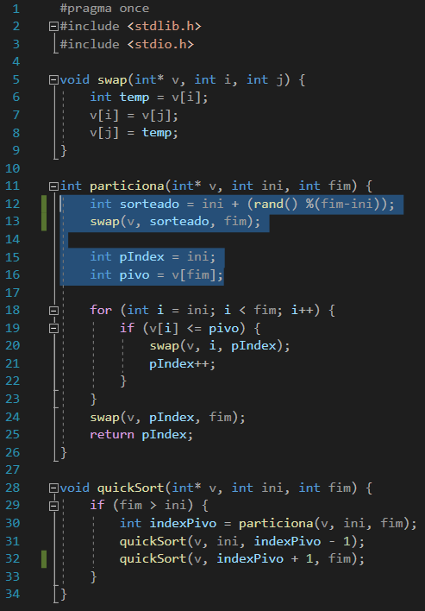

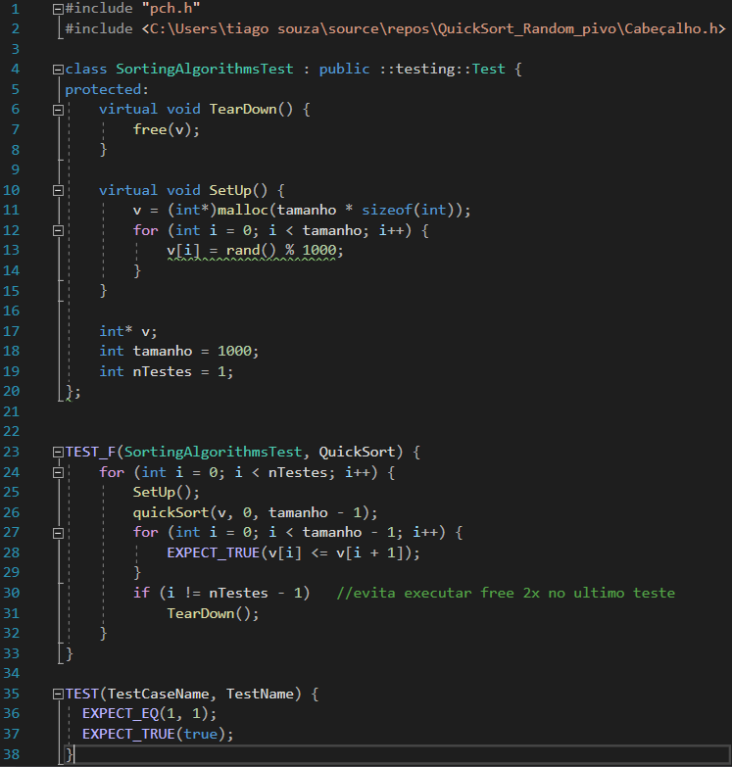

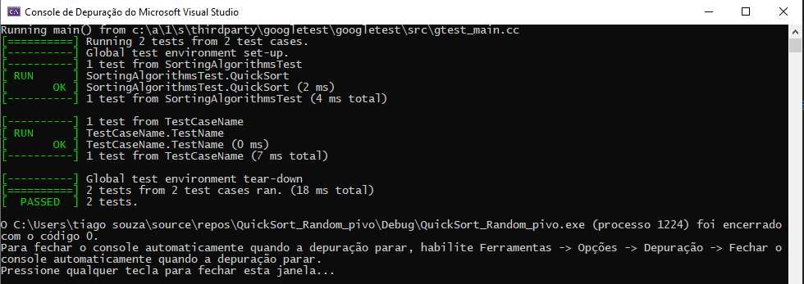

* Vamos fazer alguns **experimentos** com os seguintes algoritmos: **SelectionSort (in-place), BubbleSort (melhor versão), InsertionSort (in-place, melhor versão), MergeSort, QuickSort, QuickSort (com seleção randomizada de pivô) e CountingSort.** Crie vetores com os seguintes **tamanhos** 10^1, 10^3, 10^5(se julgar interessante, pode escolher outros tamanhos). Para cada tamanho, você criará um **vetor ordenado**, um **vetor com valores aleatórios**, e um **vetor ordenado de forma decrescente** (use sementes para obter valores iguais). Para cada combinação de fatores, execute 30 repetições. Compute a média e mediana dessas 30 execuções para cada combinação de fatores. Faça uma análise dissertativa sobre a performance dos algoritmos para diferentes vetores e tamanhos, explicando quais algoritmos têm boa performance em quais situações. **(5.0)**

Inicialmente, vamos mostrar os algoritmos implementados nos arquivos de cabeçalho.h (é o mesmo para as três main.cpp) e main.cpp para vetores ordenados de forma crescente, aleatório e decrescente, respectivamente, em que cada função que é chamada na main.cpp e são coletadas as informações de média e mediana para cada combinação de fatores, executando 30 repetições.

* Cabeçalho.h:

#pragma once

#include <stdlib.h>

//selectionSort in-Place

//troca deve ser declarado antes de selectionSortIP

void troca(int* v, int i, int j) {

int temp = v[i];

v[i] = v[j];

v[j] = temp;

}

void selectionSortIP(int* v, int tamanho) {

for (int i = 0; i < (tamanho - 1); i++) {

int iMenor = i;

for (int j = i + 1; j < tamanho; j++) {

if (v[j] < v[iMenor]) {

iMenor = j;

}

}

troca(v, i, iMenor);

}

}

//BubbleSort

void bubbleSort(int* v, int n) {

for (int varredura = 0; varredura < n - 1; varredura++) {

bool trocou = false;

for (int i = 0; i < n - varredura - 1; i++) {

if (v[i] > v[i + 1]) {

int temp = v[i];

v[i] = v[i + 1];

v[i + 1] = temp;

trocou = true;

}

}

if (trocou == false)

return;

}

}

//insertionSort In-Place

void insertionSortIPV4(int* v, int tamanho) {

for (int i = 1; i < tamanho; i++) {

for (int j = i; j > 0 && v[j - 1] > v[j]; j--) {

int temp = v[j - 1];

v[j - 1] = v[j];

v[j] = temp;

}

}

}

void merge(int* v, int tamV, int* e, int tamE, int* d, int tamD) {

int indexV = 0;

int indexE = 0;

int indexD = 0;

while (indexE < tamE && indexD < tamD) {

if (e[indexE] <= d[indexD]) {

v[indexV] = e[indexE];

indexE++;

}

else {

v[indexV] = d[indexD];

indexD++;

}

indexV++;

}

while (indexE < tamE) {

v[indexV] = e[indexE];

indexE++;

indexV++;

}

while (indexD < tamD) {

v[indexV] = d[indexD];

indexD++;

indexV++;

}

}

//MergeSort

void mergeSort(int* v, int tamV) {

if (tamV > 1) {

int meio = tamV / 2;

int tamV1 = meio;

int* v1 = (int*)malloc(tamV1 * sizeof(int));

for (int i = 0; i < meio; i++) {

v1[i] = v[i];

}

int tamV2 = tamV - meio;

int* v2 = (int*)malloc(tamV2 * sizeof(int));

for (int i = meio; i < tamV; i++) {

v2[i - meio] = v[i];

}

mergeSort(v1, tamV1);

mergeSort(v2, tamV2);

merge(v, tamV, v1, tamV1, v2, tamV2);

free(v1);

free(v2);

}

}

void swap(int* v, int i, int j) {

int temp = v[i];

v[i] = v[j];

v[j] = temp;

}

int particiona(int* v, int ini, int fim) {

int pIndex = ini;

int pivo = v[fim];

for (int i = ini; i < fim; i++) {

if (v[i] <= pivo) {

swap(v, i, pIndex);

pIndex++;

}

}

swap(v, pIndex, fim);

return pIndex;

}

//QuickSort sem Randomização de Pivô

void quickSort(int* v, int ini, int fim) {

if (fim > ini) {

int indexPivo = particiona(v, ini, fim);

quickSort(v, ini, indexPivo - 1);

quickSort(v, indexPivo + 1, fim);

}

}

int particionaRP(int* v, int ini, int fim) {

int sorteado = ini + (rand() % (fim - ini));

swap(v, sorteado, fim);

int pIndex = ini;

int pivo = v[fim];

for (int i = ini; i < fim; i++) {

if (v[i] <= pivo) {

swap(v, i, pIndex);

pIndex++;

}

}

swap(v, pIndex, fim);

return pIndex;

}

//QuickSort com Randomização de Pivô

void quickSortRP(int* v, int ini, int fim) {

if (fim > ini) {

int indexPivo = particiona(v, ini, fim);

quickSort(v, ini, indexPivo - 1);

quickSort(v, indexPivo + 1, fim);

}

}

//CountingSort

void countingSort(int** v, int tam) {

int iMenorValor = 0;

int iMaiorValor = 0;

for (int i = 0; i < tam; i++) {

if ((*v)[i] < (*v)[iMenorValor])

iMenorValor = i;

if ((*v)[i] > (*v)[iMaiorValor])

iMaiorValor = i;

}

int tamContagem = (*v)[iMaiorValor] - (*v)[iMenorValor] + 1;

int* contagem = (int*)calloc(tamContagem, sizeof(int));

for (int i = 0; i < tam; i++) {

int indiceEmContagem = (*v)[i] - (*v)[iMenorValor];

contagem[indiceEmContagem]++;

}

for (int i = 1; i < tamContagem; i++)

contagem[i] += contagem[i - 1];

int* ordenado = (int*)malloc(tam * sizeof(int));

bool* adicionado = (bool*)calloc(tam, sizeof(bool));

for (int i = 0; i < tam; i++) {

int indiceOrdenado = contagem[(*v)[i] - (*v)[iMenorValor]] - 1;

while (adicionado[indiceOrdenado])

indiceOrdenado--;

ordenado[indiceOrdenado] = (*v)[i];

adicionado[indiceOrdenado] = true;

}

(*v) = ordenado;

free(contagem);

free(ordenado);

free(adicionado);

}

* Main.cpp (Vetores Ordenados de Forma Crescente)

#include "Cabeçalho.h"

#include <stdbool.h>

#include <stdlib.h>

#include <stdio.h>

#include <iostream>

#include <chrono>

#include <thread>

#define tam 100

using namespace std;

int main() {

double tempo[30];

int* Vetor = (int*)malloc(tam * sizeof(int));

cout << "Vetor com valores aleatorios: ";

int aux[tam];

// Gerando vetor crecente fixo

for (int k = 0; k < tam; k++) {

aux[k] = k;

}

// Mostrando vetor crescente fixo

for (int k = 0; k < tam; k++) {

cout << aux[k] << " ";

}

cout << endl;

cout << endl;

//Contagem de tempo

for (int j = 0; j < 7; j++) {

double media = 0;

double mediana = 0;

for (int i = 0; i < 30; i++) {

// Gerando vetor aleatório

for (int k = 0; k < tam; k++) {

Vetor[k] = aux[k];

}

if (j == 0) {

auto start = chrono::high_resolution_clock::now();

selectionSortIP(Vetor, tam);

auto end = chrono::high_resolution_clock::now();

std::chrono::duration<double, std::milli> float_ms = end - start;

tempo[i] = float_ms.count();

if (i == 0)

cout << "*SelectionSortIP*" << endl;

}

else if (j == 1) {

auto start = chrono::high_resolution_clock::now();

bubbleSort(Vetor, tam);

auto end = chrono::high_resolution_clock::now();

std::chrono::duration<double, std::milli> float_ms = end - start;

tempo[i] = float_ms.count();

if (i == 0)

cout << "*BubbleSort*" << endl;

}

else if (j == 2) {

auto start = chrono::high_resolution_clock::now();

insertionSortIPV4(Vetor, tam);

auto end = chrono::high_resolution_clock::now();

std::chrono::duration<double, std::milli> float_ms = end - start;

tempo[i] = float_ms.count();

if (i == 0)

cout << "*InsertionSortIP*" << endl;

}

else if (j == 3) {

auto start = chrono::high_resolution_clock::now();

mergeSort(Vetor, tam);

auto end = chrono::high_resolution_clock::now();

std::chrono::duration<double, std::milli> float_ms = end - start;

tempo[i] = float_ms.count();

if (i == 0)

cout << "*MergeSort*" << endl;

}

else if (j == 4) {

auto start = chrono::high_resolution_clock::now();

quickSort(Vetor, 0, tam-1);

auto end = chrono::high_resolution_clock::now();

std::chrono::duration<double, std::milli> float_ms = end - start;

tempo[i] = float_ms.count();

if (i == 0)

cout << "*QuickSortIP*" << endl;

}

else if (j == 5) {

auto start = chrono::high_resolution_clock::now();

quickSortRP(Vetor, 0, tam-1);

auto end = chrono::high_resolution_clock::now();

std::chrono::duration<double, std::milli> float_ms = end - start;

tempo[i] = float_ms.count();

if (i == 0)

cout << "*QuickSortRP*" << endl;

}

else {

auto start = chrono::high_resolution_clock::now();

countingSort(&Vetor, tam);

auto end = chrono::high_resolution_clock::now();

std::chrono::duration<double, std::milli> float_ms = end - start;

tempo[i] = float_ms.count();

if (i == 0)

cout << "*CountingSortIP*" << endl;

}

}

for (int i = 0; i < 30; i++) {

//cout << tempo[i] << " ";

media += tempo[i];

if (i == 14 || i == 15) {

mediana += tempo[i];

}

}

cout << endl << "Vetor Ordenado: ";

for (int i = 0; i < tam; i++) {

cout << Vetor[i] << " ";

}

cout << endl;

cout << endl << "Media: " << media / 30 << endl;

cout << endl << "Mediana: " << mediana / 2 << endl << endl << endl;

}

free(Vetor);

return 0;

}

* Main.cpp (Vetores Ordenados de Forma Aleatória)

#include "Cabeçalho.h"

#include <stdbool.h>

#include <stdlib.h>

#include <stdio.h>

#include <iostream>

#include <chrono>

#include <thread>

#define tam 100

using namespace std;

int main() {

double tempo[30];

int* Vetor = (int*)malloc(tam * sizeof(int));

cout << "Vetor com valores aleatorios: ";

int aux[tam];

// Gerando vetor aleatório fixo

for (int k = 0; k < tam; k++) {

aux[k] = rand() % tam;

}

// Mostrando vetor aleatório fixo

for (int k = 0; k < tam; k++) {

cout << aux[k] << " ";

}

cout << endl;

cout << endl;

//Contagem de tempo

for (int j = 0; j < 7; j++) {

double media = 0;

double mediana = 0;

for (int i = 0; i < 30; i++) {

// Gerando vetor aleatório

for (int k = 0; k < tam; k++) {

Vetor[k] = aux[k];

}

if (j == 0) {

auto start = chrono::high_resolution_clock::now();

selectionSortIP(Vetor, tam);

auto end = chrono::high_resolution_clock::now();

std::chrono::duration<double, std::milli> float_ms = end - start;

tempo[i] = float_ms.count();

if (i == 0)

cout << "*SelectionSortIP*" << endl;

}

else if (j == 1) {

auto start = chrono::high_resolution_clock::now();

bubbleSort(Vetor, tam);

auto end = chrono::high_resolution_clock::now();

std::chrono::duration<double, std::milli> float_ms = end - start;

tempo[i] = float_ms.count();

if (i == 0)

cout << "*BubbleSort*" << endl;

}

else if (j == 2) {

auto start = chrono::high_resolution_clock::now();

insertionSortIPV4(Vetor, tam);

auto end = chrono::high_resolution_clock::now();

std::chrono::duration<double, std::milli> float_ms = end - start;

tempo[i] = float_ms.count();

if (i == 0)

cout << "*InsertionSortIP*" << endl;

}

else if (j == 3) {

auto start = chrono::high_resolution_clock::now();

mergeSort(Vetor, tam);

auto end = chrono::high_resolution_clock::now();

std::chrono::duration<double, std::milli> float_ms = end - start;

tempo[i] = float_ms.count();

if (i == 0)

cout << "*MergeSort*" << endl;

}

else if (j == 4) {

auto start = chrono::high_resolution_clock::now();

quickSort(Vetor, 0, tam-1);

auto end = chrono::high_resolution_clock::now();

std::chrono::duration<double, std::milli> float_ms = end - start;

tempo[i] = float_ms.count();

if (i == 0)

cout << "*QuickSortIP*" << endl;

}

else if (j == 5) {

auto start = chrono::high_resolution_clock::now();

quickSortRP(Vetor, 0, tam-1);

auto end = chrono::high_resolution_clock::now();

std::chrono::duration<double, std::milli> float_ms = end - start;

tempo[i] = float_ms.count();

if (i == 0)

cout << "*QuickSortRP*" << endl;

}

else {

auto start = chrono::high_resolution_clock::now();

countingSort(&Vetor, tam);

auto end = chrono::high_resolution_clock::now();

std::chrono::duration<double, std::milli> float_ms = end - start;

tempo[i] = float_ms.count();

if (i == 0)

cout << "*CountingSortIP*" << endl;

}

}

for (int i = 0; i < 30; i++) {

//cout << tempo[i] << " ";

media += tempo[i];

if (i == 14 || i == 15) {

mediana += tempo[i];

}

}

cout << endl << "Vetor Ordenado: ";

for (int i = 0; i < tam; i++) {

cout << Vetor[i] << " ";

}

cout << endl;

cout << endl << "Media: " << media / 30 << endl;

cout << endl << "Mediana: " << mediana / 2 << endl << endl << endl;

}

free(Vetor);

return 0;

}

* Main.cpp (Vetores Ordenados de Forma Decrescente)

#include "Cabeçalho.h"

#include <stdbool.h>

#include <stdlib.h>

#include <stdio.h>

#include <iostream>

#include <chrono>

#include <thread>

#define tam 100

using namespace std;

int main() {

double tempo[30];

int* Vetor = (int*)malloc(tam * sizeof(int));

cout << "Vetor com valores decrescentes: ";

int aux[tam];

// Gerando vetor decrescente

for (int k = tam-1; k >=0; k--) {

aux[k] = k;

}

// Imprimindo vetor decrescente

for (int k = tam-1; k >= 0; k--) {

cout << aux[k] << " ";

}

cout << endl;

cout << endl;

//Contagem de tempo

for (int j = 0; j < 7; j++) {

double media = 0;

double mediana = 0;

for (int i = 0; i < 30; i++) {

// Copiando vetor decrescente

for (int k = tam-1; k >= 0; k--) {

Vetor[k] = aux[k];

}

if (j == 0) {

auto start = chrono::high_resolution_clock::now();

selectionSortIP(Vetor, tam);

auto end = chrono::high_resolution_clock::now();

std::chrono::duration<double, std::milli> float_ms = end - start;

tempo[i] = float_ms.count();

if (i == 0)

cout << "*SelectionSortIP*" << endl;

}

else if (j == 1) {

auto start = chrono::high_resolution_clock::now();

bubbleSort(Vetor, tam);

auto end = chrono::high_resolution_clock::now();

std::chrono::duration<double, std::milli> float_ms = end - start;

tempo[i] = float_ms.count();

if (i == 0)

cout << "*BubbleSort*" << endl;

}

else if (j == 2) {

auto start = chrono::high_resolution_clock::now();

insertionSortIPV4(Vetor, tam);

auto end = chrono::high_resolution_clock::now();

std::chrono::duration<double, std::milli> float_ms = end - start;

tempo[i] = float_ms.count();

if (i == 0)

cout << "*InsertionSortIP*" << endl;

}

else if (j == 3) {

auto start = chrono::high_resolution_clock::now();

mergeSort(Vetor, tam);

auto end = chrono::high_resolution_clock::now();

std::chrono::duration<double, std::milli> float_ms = end - start;

tempo[i] = float_ms.count();

if (i == 0)

cout << "*MergeSort*" << endl;

}

else if (j == 4) {

auto start = chrono::high_resolution_clock::now();

quickSort(Vetor, 0, tam-1);

auto end = chrono::high_resolution_clock::now();

std::chrono::duration<double, std::milli> float_ms = end - start;

tempo[i] = float_ms.count();

if (i == 0)

cout << "*QuickSortIP*" << endl;

}

else if (j == 5) {

auto start = chrono::high_resolution_clock::now();

quickSortRP(Vetor, 0, tam-1);

auto end = chrono::high_resolution_clock::now();

std::chrono::duration<double, std::milli> float_ms = end - start;

tempo[i] = float_ms.count();

if (i == 0)

cout << "*QuickSortRP*" << endl;

}

else {

auto start = chrono::high_resolution_clock::now();

countingSort(&Vetor, tam);

auto end = chrono::high_resolution_clock::now();

std::chrono::duration<double, std::milli> float_ms = end - start;

tempo[i] = float_ms.count();

if (i == 0)

cout << "*CountingSortIP*" << endl;

}

}

for (int i = 0; i < 30; i++) {

//cout << tempo[i] << " ";

media += tempo[i];

if (i == 14 || i == 15) {

mediana += tempo[i];

}

}

cout << endl << "Vetor Ordenado: ";

for (int i = 0; i < tam; i++) {

cout << Vetor[i] << " ";

}

cout << endl;

cout << endl << "Media: " << media / 30 << endl;

cout << endl << "Mediana: " << mediana / 2 << endl << endl << endl;

}

free(Vetor);

return 0;

}

**Considerações:**

* Nestes algoritmos da main.cpp, definimos uma variável chamada “tam” com o comando “#define”, e nessa variável foi definido os tamanhos dos vetores.
* Foi implementado um grande for e com o auxílio das bibliotecas <thread> e <chrono>, foi recolhido o tempo médio e mediano das 30 repetições de um grande comando “for”, que em cada tempo/varredura, chamava uma função de ordenação e implementava o código chamado.
* Ao final de cada tempo/varredura é mostrado o tempo médio e mediano em **milissegundos.**
* Logo abaixo, é mostrado algumas tabelas com alterações da variável definida **tam** da função main.cpp para cada caso (Vetor Crescente, Aleatório e Decrescente) em que o tamanho será = 10^1, 10^2, 10^3, 10^4, 10^5, com 30 repetições, recolhendo as médias e medianas. Vamos recolher as informações dos 7 algoritmos de ordenação, são eles: **SelectionSort (in-place), BubbleSort (melhor versão), InsertionSort (in-place, melhor versão), MergeSort, QuickSort, QuickSort (com seleção randomizada de pivô) e CountingSort.** Depois faremos análises sobre cada algoritmo.

|  |  |  |  |  |  |
| --- | --- | --- | --- | --- | --- |
| **Média (milissegundos) - Vetor Crescente** | | | | | |
| Algoritmo/Tamanho | 10^1 | 10^2 | 10^3 | 10^4 | 10^5 |
| SelectionSortIP | 0.000863333 | 0.0193867 | 1.76625 | 171.924 | 16446.4 |
| BubbleSort | 0.000376667 | 0.0005 | 0.00446667 | 171.956 | 16446.7 |
| InsertionsortIP | 0.0004 | 0.000816667 | 0.00527333 | 171.992 | 16447.1 |
| MergeSort | 0.0161433 | 0.19485 | 1.42317 | 181.633 | 16546.4 |
| QuickSort | 0.00300333 | 0.187313 | 15.6213 | Stack Overflow | |
| QuickSortRP | 0.00281333 | 0.18097 | 11.4078 |
| CountingSort | 0.00358667 | 0.00906333 | 0.0322233 | 0.245311 | 2.61883 |

|  |  |  |  |  |  |
| --- | --- | --- | --- | --- | --- |
| **Mediana (milissegundos) - Vetor Crescente** | | | | | |
| Algoritmo/Tamanho | 10^1 | 10^2 | 10^3 | 10^4 | 10^5 |
| SelectionSortIP | 0.00085 | 0.0193 | 1.6748 | 156.331 | 1597.7 |
| BubbleSort | 0.00035 | 0.0004 | 0.0045 | 156.363 | 15958 |
| InsertionsortIP | 0.00035 | 0.0008 | 0.00515 | 156.397 | 15958.3 |
| MergeSort | 0.0136 | 0.1608 | 1.1619 | 166.912 | 16060.6 |
| QuickSort | 0.0031 | 0.18395 | 14.8653 | Stack Overflow | |
| QuickSortRP | 0.00275 | 0.17395 | 10.6195 |
| CountingSort | 0.01525 | 0.0048 | 0.05345 | 0.25332 | 2.60829 |

|  |  |  |  |  |  |
| --- | --- | --- | --- | --- | --- |
| **Média (milissegundos) - Vetor Aleatório** | | | | | |
| Algoritmo/Tamanho | 10^1 | 10^2 | 10^3 | 10^4 | 10^5 |
| SelectionSortIP | 0.000823333 | 0.0209433 | 1.79452 | 178.579 | 15850 |
| BubbleSort | 0.00066 | 0.0316667 | 3.61548 | 369.562 | 35883.5 |
| InsertionsortIP | 0.00057 | 0.0212167 | 1.94555 | 136.028 | 12738.9 |
| MergeSort | 0.0190367 | 0.21336 | 1.33121 | 11.7748 | 108.807 |
| QuickSort | 0.0014 | 0.0302067 | 0.314083 | 3.59902 | 41.4992 |
| QuickSortRP | 0.0014 | 0.0202633 | 0.488943 | 3.43401 | 41.539 |
| CountingSort | 0.00316333 | 0.00848 | 0.04484 | 0.39704 | 4.53199 |

|  |  |  |  |  |  |
| --- | --- | --- | --- | --- | --- |
| **Mediana (milissegundos) - Vetor Aleatório** | | | | | |
| Algoritmo/Tamanho | 10^1 | 10^2 | 10^3 | 10^4 | 10^5 |
| SelectionSortIP | 0.0008 | 0.0206 | 1.71485 | 168.163 | 15715.5 |
| BubbleSort | 0.0005 | 0.031 | 3.006 | 381.607 | 35780.7 |
| InsertionsortIP | 0.0005 | 0.0212 | 1.8883 | 129.409 | 12588.2 |
| MergeSort | 0.01775 | 0.1822 | 1.1896 | 11.0747 | 106.628 |
| QuickSort | 0.0013 | 0.02375 | 0.38545 | 3.85415 | 40.0069 |
| QuickSortRP | 0.0013 | 0.0218 | 0.3524 | 3.1973 | 42.0626 |
| CountingSort | 0.01395 | 0.005 | 0.044 | 0.3717 | 4.28865 |

|  |  |  |  |  |  |
| --- | --- | --- | --- | --- | --- |
| **Média (milissegundos) - Vetor Decrescente** | | | | | |
| Algoritmo/Tamanho | 10^1 | 10^2 | 10^3 | 10^4 | 10^5 |
| SelectionSortIP | 0.000576667 | 0.02455 | 1.73321 | 182.522 | 15791.8 |
| BubbleSort | 0.0004 | 0.00076 | 0.00597 | 0.0320333 | 0.35326 |
| InsertionsortIP | 0.000383333 | 0.000826667 | 0.00362 | 0.0331267 | 0.321563 |
| MergeSort | 0.0253133 | 0.0187023 | 1.41826 | 10.8049 | 98.135 |
| QuickSort | 0.002856667 | 0.1852 | 14.967 | Stack Overflow | |
| QuickSortRP | 0.00314667 | 0.22853 | 16.2302 |
| CountingSort | 0.00974667 | 0.0222433 | 0.0467667 | 0.253747 | 3.23412 |

|  |  |  |  |  |  |
| --- | --- | --- | --- | --- | --- |
| **Mediana (milissegundos) - Vetor Decrescente** | | | | | |
| Algoritmo/Tamanho | 10^1 | 10^2 | 10^3 | 10^4 | 10^5 |
| SelectionSortIP | 0.0005 | 0.02445 | 1.672 | 165.515 | 15680 |
| BubbleSort | 0.0003 | 0.00075 | 0.00405 | 0.0322 | 0.358 |
| InsertionsortIP | 0.0004 | 0.00085 | 0.0035 | 0.03305 | 0.31585 |
| MergeSort | 0.0163 | 0.153 | 1.0276 | 13.2995 | 95.9591 |
| QuickSort | 0.0027 | 0.18365 | 16.7699 | Stack Overflow | |
| QuickSortRP | 0.0032 | 0.2441 | 14.7317 |
| CountingSort | 0.10565 | 0.00515 | 0.0708 | 0.29615 | 2.8258 |

**Gráficos**

**Análises**

Podemos observar que durante os testes, algumas combinações de vetores e algoritmos não executaram ou demoraram muito a executar e mostrar o resultado. Vemos na tabela supracitada que os casos em que os algoritmos do QuickSort e QuickSort com Randomização de Pivô, não executaram e mostraram um erro “Stack Overflow” para vetores com tamanhos de 10^4 e 10^5, mesmo executando um só por vez, para os casos em que o vetor já estava ordenado de forma crescente e de forma decrescente. E isso, mostra de forma experimental os conceitos que para estes casos o algoritmo do QuickSort e QuickSortRP, irão levar ao pior caso, que é O(n^2), e que provavelmente nem executaram.

Em geral a performance do algoritmo SelectionSort é o pior de todos os algoritmos de ordenação, pois o fato de ter que “varrer” todo o vetor múltiplas vezes, causa mais trabalho e processamento, tornando o processo mais custoso, de forma que na primeira vez que o algoritmo varre o vetor, ele visita n-1 índices, dessa forma, na segunda vez, ele vista n-2 índices, por isso, ele se torna um algoritmo O(n^2).

Nos casos em que o vetor é muito grande, o algoritmo do BubbleSort leva bastante desvantagem, em que para um vetor muito grande e decrescente, a ordenação se torna mais custosa até que o próprio SelectionSort, se tornando O(n^2), no pior caso.

Para o InsertioSort, no melhor caso, em que o vetor já estava ordenado, ele se tornou O(n), pois o for interno não foi executado e ele só visitou os índices do vetor apenas uma vez e verificou que já estava ordenado, e para o caso de vetor ordenado de forma decrescente, ele se tornou O(n^2) ao visitar várias posições várias vezes.

O algoritmo MergeSort, é um algoritmo O(nlog(n)) no pior caso e isso foi mostrado no caso do vetor ordenado de forma decrescente, mas infelizmente, por sua implementação, Out_of_Place, não o ajudou muito para vetores muito grandes, porém com média e mediana muito próximas ao QuickSort e QuickSortRP.

Os algoritmos QuickSort e QuickSort com Randomização de pivô foram muito bons, para os casos de vetores muito pequenos, como todos os outros, se tornando O(1), para os casos médios teve complexidade muito próxima ao do MergeSort, O(nlog(n)), nos casos em que o vetor é muito grande e ordenado de forma decrescente, teoricamente, o QuickSort é pior chegando ao caso de O(n^2), que pôde ser dirimido com o QuickSort com Randomização de Pivô, porém, na prática teve desempenho próximo em questões de média e mediana das 30 repetições dos vetores.

Para o caso do algoritmo de ordenação, apesar de na sua estrutura necessitar de outros vetores alocados na memória, o que ocupa mais espaço, foi o melhor de todos para os casos médios e maiores com relação ao tamanho do vetor, tornando quase que O(1) para todos os casos, de tamanhos 10^1 até 10^5.

De forma geral, todos os algoritmos para vetores de tamanhos muito pequenos, se tornam O(1), tanto é que tive que usar o tempo em milissegundos mais algumas casas decimais a mais para poder fazer as verificações de processamento, tempo e desempenho. Já, com vetores muito grande, os algoritmos SelectionSort, BubbleSort e InsertionSort se tornaram muito custosos, levando em torno de quase 10 minutos ou mais para fazer as ordenações de um vetor decrescente, já os algoritmos MergeSort e QuickSort, foram algoritmos que responderam melhor aos Vetores um pouco maiores, em 10^3 e 10^4, talvez em virtude de sua estratégia de ordenação, já o QuickSort com Randomização de Pivô teve algumas diferenças com relação aos QuickSort e MergeSort, porém, para os casos aqui estudados não teve tanta diferença, já o algoritmo CountingSort, se destacou amplamente para os casos de vetores medianos e muito grandes em torno de 10^3, 10^4, 10^5 e um pequeno teste que fiz com o 10^6, em que nenhum outro algoritmo conseguiu alcançar seus tempos de execução, média e mediana.

**Making of**

